# 2012年

**一、名词解释**

1.电子商务

**答案** 狭义的电子商务指运用互联网开展交易或与交易直接相关的活动，仅将基于Internet进行的交易活动归属于电子商务。

而广义的电子商务指利用整个IT技术对整个商务活动实现电子化，是一种系统的、完整的企业电子化运作，包括方案的提出、设计、实施以及商务应用等企业经营活动的各个方面。

**解析** 本题考察电子商务的概念，对应教材第六章电子商务系统。该题是简单的概念解释，注意电子商务要从广义和狭义两个维度出发进行解释即可。

2.企业资源计划

**答案** 建立在信息技术的基础上，以系统化的管理思想为企业决策层及员工提供决策运行手段的管理平台，它集信息技术与先进的管理思想于一身，成为现代企业的运行模式。

**解析** 本题考察企业资源规划的概念，对应教材第四章企业资源规划。此概念考频很少，但是企业资源规划系统的相关概念考察很多，简答题名词解释均有，需引起重视。

3.物联网

**答案** 利用局部网络或互联网等通信技术把传感器、控制器、机器人员和物等通过新的方式联在一起，形成人与人、物与物相联，实现信息化，远程管理控制和智能化的网络。

**解析** 本题考察物联网的概念，这在当年也是一个新的话题和研究领域，由此可得，考生对于现如今的热门话题和名词可以多加以关注。

4.决策支持系统

**答案** 决策支持系统是一个以支持结构化和半结构化决策为目的，便于用户调用分析决策模型以及对数据库进行存取的会话系统。它实现对数据进行深度加工、处理和分析，实现问题识别、模型构建、规律挖掘、求解评价和交互控制等功能。

**解析** 本题考察决策支持系统的概念，对应教材第一章信息系统的概念与作用，可参考教材1.4节。该题是简单的概念解释，对于决策支持系统，建议以第七章决策支持系统和数据挖掘的概念为准，可结合1.4的部分特点作答。

5.数据仓库

**答案** 数据仓库是一种面向主题的、集成的、不可更新的、随时间不断变化的数据集合。

**解析** 本题考察数据仓库的概念，对应教材第三章数据资源的规划。

1. **简答题**

1. 请分析生产与服务设施的集中化对生产运作管理的影响。

**答案** 生产与服务设施集中化使得同一行业的企业集中在一起使竞争更为激烈，对于制造业，需考虑的主要问题是成本与质量的权衡，准确估计市场赢得竞争优势，服务业主要考虑的因素是服务质量、定价以吸引更多的顾客，所以服务业选址更愿意与竞争对手相邻，以形成更大规模的服务市场，形成所谓的“聚集效应”。

**解析** 本题是考察服务设施的布置集中化的影响，对应教材第六章设施选址。可以参考P90的习题6.3.8，服务业选址的聚集效应，来作为回答该题的思路。

2. 如何理解供应链的本质是跨企业的集成化管理？

**答案** 供应链包括供应商、制造商、仓库、配送中心和零售商，以及在各机构之间流动的原材料、在制品库存和生产成品所构成的网络状结构，而供应链管理是在满足服务水平需要的同时，为了使得系统成本最小而采用把供应商、制造商、仓库和零售商有效地结合成一体来生产商品，并把正确数量的商品在正确时间配送到正确地点的一套方法。

**解析** 本题考查供应链管理，对应教材第十一章供应链管理与准时生产方式。

3. 什么是生产运作流程？

**答案** 生产运作管理的主要决策过程，要包括生产与运作战略、生产准备与组织(产品的开发与设计、设施选址与设施布置、工作设计与时间研究、生产过程组织等)、生产与运作计划(生产计划、作业计划、作业排序)、生产与运作控制(作业控制、质量控制、库存管理、设备管理等)。

**解析** 本题考查生产运作流程，对应教材的第一章生产与运作管理概论。本题也是全书章节思路的一个梳理。

1. **计算题**
2. **[非文字]**已知线性规划问题

s.t.

在第1个约束中加入松弛变量，第2个约束中加入松弛变量，将该问题变换为标准型。用单纯形法求解，得到最优单纯形表如下：

|  |  |  |  |  |  |  |  |
| --- | --- | --- | --- | --- | --- | --- | --- |
|  | | |  |  |  | 0 | 0 |
|  |  | b |  |  |  |  |  |
|  |  | 9 | 0 | 1 | 3/5 | 3/10 | -1/10 |
|  |  | 4 | 1 | 0 | -2/5 | -1/5 | 2/5 |
|  | | | 0 | 0 | 0 | -1/2 | -1/2 |

1. 确定，，，，，及*， ，*的值。

（2）判断该线性规划问题是否有唯一最优解，并说明理由。

（3）写出该问题的对偶问题，并用对偶性质求出对偶问题的最优解。

**答案[非文字]**

（1）根据最优单纯性表可得：

由此解得： 由最优单纯性表的性质可得，所做的线性变换的变化矩阵为

故有

即有

由矩阵的运算可得

（2）并无唯一最优解，而是有无穷多解，因为这一非基变量的检验数为零。（3）依题意，原问题的对偶问题为：

s.t

又因为，故由对偶问题的互补松弛性可得：

解得

2.**[非文字]**已知非线性整数规划问题

s.t

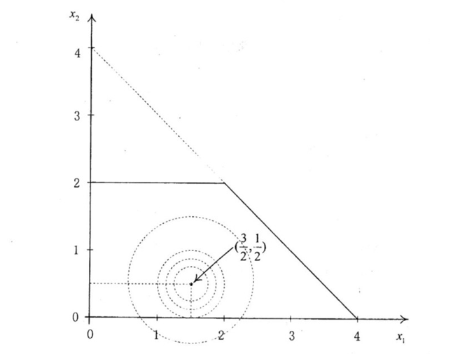该问题的线性约束松弛问题可行域以及目标函数等值线如下图：

显然x=（0,1）为一整数可行解，为其对应线性松弛问题的最优解。（1）确定整数规划问题分支定界算法的初始上下界。（2）写出针对的分枝子问题。（3）按照分支定界法完成该问题的求解（提示：使用图解法）。

**答案[非文字]**

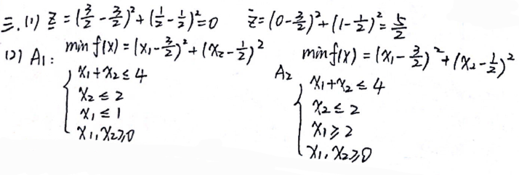

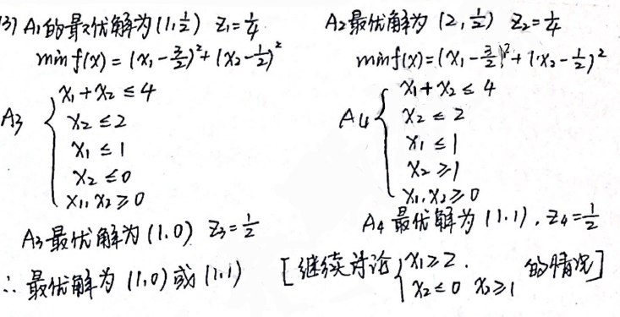

3**.[非文字]**非线性规划问题如下：

s.t

其中为一已知参数。（1）判断上述问题是否为凸规划。（2）写出该问题的Kuhn-Tucker条件。（3）判断上述优化问题的KT点是否与参数有关。

**答案[非文字]**

（1）求得原目标函数的海塞矩阵：，显然该矩阵不是正定矩阵，目标函数不是凸函数，故原规划不是凸规划。

（2）将原问题变为标准型：

s.t

对原目标函数求梯度：

引入拉格朗日乘子，构建K-T条件方程

（3）求解该方程：

当时，由原K-T方程的得：

当，即时，

当时，由原K-T方程得

此时，

综上所述：时

时，

4.**[非文字]**某项工程由A、B、C、D、E、F、G、H共8项活动构成，其中A、B为两个并行的起始活动，F、G为两个并行的终了活动。各活动的紧后活动及其持续时间如下表所示。

|  |  |  |
| --- | --- | --- |
| 活动名称 | 紧后活动 | 活动持续时间 |
| A | C,H | 4 |
| B | D,E | 8 |
| C | F | 9 |
| D | F | 5 |
| E | G | 5 |
| F | - | 7 |
| G | - | 3 |
| H | D,E | 6 |

(1）绘制该工程的活动网络图。(2）确定活动D的最早开始时间ES、最迟开始时间LS、最早完成时间EF、最迟完成时间LF及总时差TF。(不必列出计算过程) (3）确定该工程的关键线路及总工期。

**答案[非文字]**

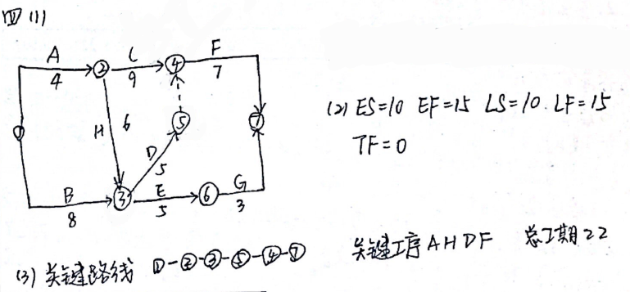

5. 某食品零售店每天早上需订购一批面包。根据经验，面包销售可能为较差（销售量为50或100 只)，也可能为较好（销售量为200 只)，其概率分别为0.7和0.3。对于销量较差的情形，未进一步判断销量为50或100的概率。假设每只面包的订购价为4元，销售价为6元;当天未能售出的面包晚间则以2元/只的低价全部处理掉。进一步假设该问题的完全情报价值(EVPI）为80元。面包的订购量决策假设只有50、100、200三种方案。(1)试建立该决策问题的损益矩阵。(2）求出各方案的期望收益，并用期望收益最大准则进行决策。

**答案[非文字]**

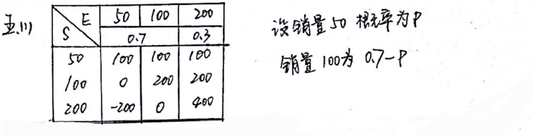

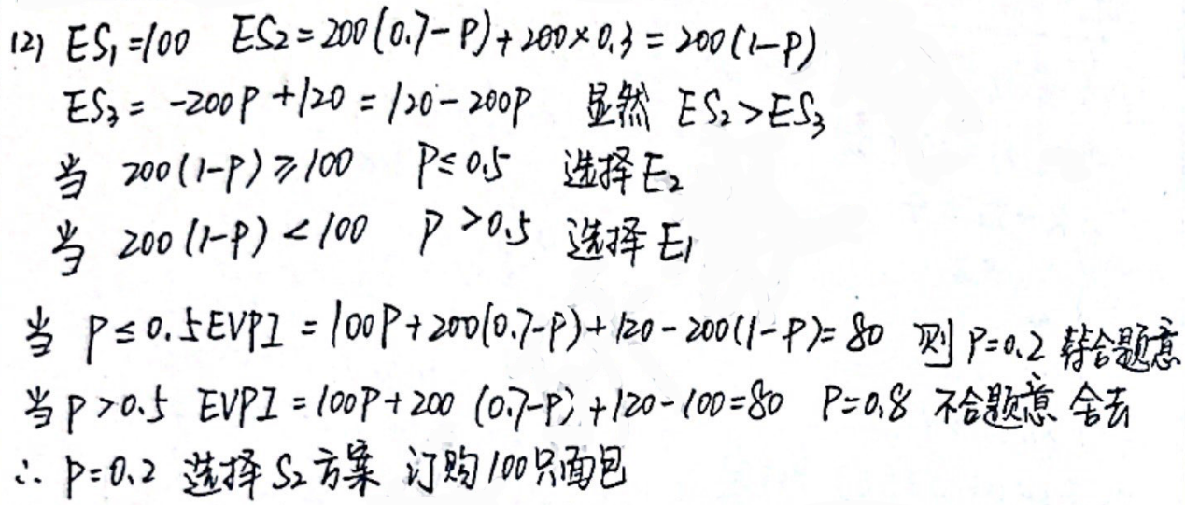

6. 某公司欲购买一种零件，该零件的月需要量为 75 件。该零件可从A或B公司购买，但这两个公司分别提供不同的数量价格折扣。

|  |  |  |  |
| --- | --- | --- | --- |
| 公司A | | 公司B | |
| 数量 | 价格（元） | 数量 | 价格（元） |
| 1-99 | 15.00 | 1-49 | 16 |
| 100-399 | 12.00 | 50-299 | 13 |
| >399 | 10.00 | >299 | 11 |

每次订货费用是10元，该零件的每件年持有费用是5元。(1）计算经济订货批量; (2）应选择哪个供应商; (3)确定最优订货批量及全年库存总费用。

**答案[非文字]**

（1）件

故经济订货批量为60件。

（2）当按照经济订货批量60件订货时

故按照经济订货批量订货的话应该选择B公司作为供应商。

（3）如果按照成本费用最低作为最优订货批量来说

由此可得，在A公司订货，全年最优订货批量为400件时，成本最低

全年的库存总费用为400/2*5=1000元

1. 综合题

1. 北京美佳美超市连锁公司，成立至今已经11年。该公司所属的15超市连锁店采用统一采购，统一核算，统一配送的低成本经营方式。所有连锁店都由一家配送中心配送货物。以该超市中关村分店为例，其规模为较大型超市，占地面积约为1000平方米，拥有管理人员及各类职员近二百人。主要提供日用百货、小家电、烟酒食品、各种肉类、蔬菜和水果等商品，品种1500多种。该超市连锁公司的主要决策和管理机构是董事会，董事会负责管理各连锁店经理和配送中心;配送中心在超市的经营中所扮演的角色是给货品不足的各连锁店补充货品;连锁店由专职经理负责，每家连锁店分为库存管理部、销售部、财务部和人事部四个主要部门。其中销售部根据各种货品的销售情况及时制订货品需求计划，然后，送至库存管理部;库存管理检查这种商品的存货量、如果储货不足则制订进货计划，交给连锁店经理审批;连锁店经理批准后，通知财务部准备货物款，并通知库存管理部，库存管理部与配送中心联系，然后接收存储货物并付款，然后送货至销售部进行销售。

随着信息技术的发展和广泛使用，该超市连锁公司董事会认为原有的管理方法落后，无法适应该连锁超市发展需要，制约了其经营的扩大和业务的扩张，必须引进先进管理思想、方法和技术，以提高企业的管理水平，所以要建立一套MIS来支持该超市连锁公司的发展成为更大规模的跨地区的综合超市连锁公司的目标。

请运用MIS的理论、方法和技术，回答以下问题: 1、结合上述材料，简述企业信息系统规划的基本原则和主要目标。(本小题5分）2、根据业务流程优化知识，画出一个该超巿连锁公司改进优化的库存管理业务流程图。(本小题5分) 3、什么是数据库设计的规范化?依据规范化原则，画出下面库存管理的规范化的 E-R图，并请在E-R图基础上，给出描述实体的确定信息及关系模式。(本小题7分)。商品信息:商品编号、商品名称、商品类型、单位、参考价; ②出库单:出库单编号、经手人、送货员、送货地址、订货分店、出库日期和时间，还包括本次出库的商品信息、出库价、数量，每个出库单可以包含多个商品，每个商品也可以出现在多个出库单上;入库单:入库单编号、入库日期和时间、供应商、经手人，每个入库单可以包含多个商品，包括本次入库的商品信息、数量、单价,每个商品也可以出现在多个入库单上;④库存表:库号、商品编号、库存数量、库内位置。4、随着电子商务的快速发展，该超市连锁公司也计划引入电子商务的营销模式，请基于你的经验，给该公司设计一个电子商务经营模型，并加以说明，以供董事会决策参考。(本小题3分) 5、假如任命你做该MIS项目的负责人，请你基于信息系统分析与设计方面的知识，给‘出该MIS的分析与设计方案。(本小题10分)

**答案[非文字]**

（1）企业信息系统规划的基本原则：①信息系统必须支持企业的战略目标；②信息系统的战略应当表明企业各个管理层次的需求；③信息系统应当向企业提供一致的信息；④信息系统应该在组织机构和管理体制改变时保持适应性；⑤信息系统的战略规划应当由总体系统结构中的子系统开始实现。

信息系统规划的主要目标：①确定信息系统的优先顺序（产品和服务的优先)，而不考虑管理部门局部的主观利益；②基于企业的业务活动而不是组织机构来建设信息系统，从而增强信息系统的适应性，使信息系统的生命周期得以延长；③将数据作为企业的资源进行管理；④提高信息系统实施的成效，高层领导必须参与；⑤遵循用户优先的信息系统管理原则，改善企业与用户间关系。

（2）库存管理业务优化的方向是应当在减少审批事项方面入手，具体的业务流程图如下所示：

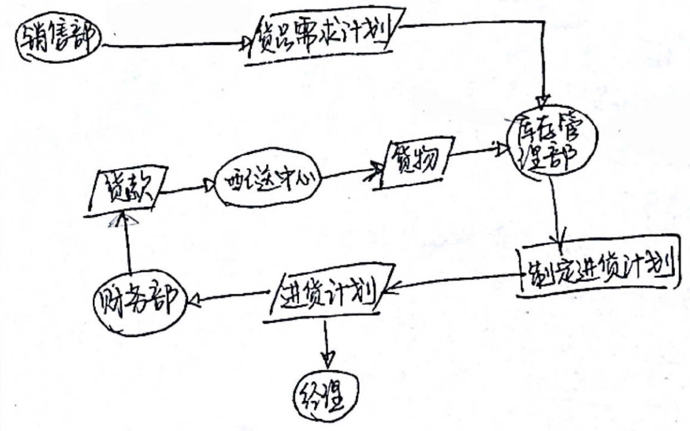

（3）优化工作运用规范化理论达到降低数据冗余，减少处理异常的目的。

数据规范化的原则有：1NF，2NF和3NF原则

第一范式：设有关系模式R(U)，对于R(U)的任意一个关系r，其在每个属性上的取值都是不可再分的最小数据项，则R属于第一范式。

若R是第一范式，且R上的每个非主属性都完全依赖于码，则R属于第二范式。

若R是第二范式，且R上每一个非主属性都不传递依赖于它的每个候选码，则R为第三范式。

（本小题答案不唯一，仅供参考）根据题中设定，E-R图如下：

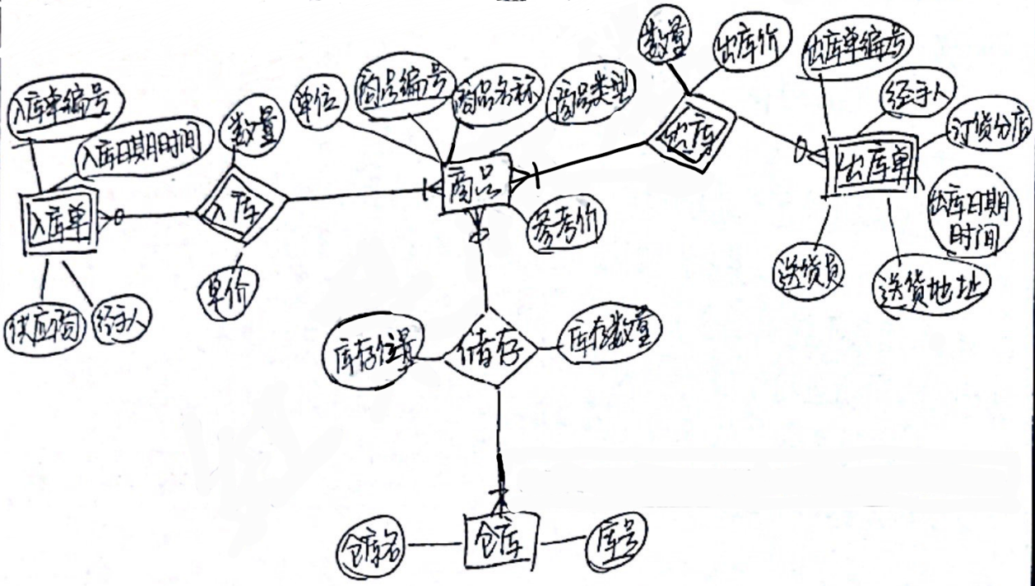

关系模式如下：

商品信息（商品编号，商品名称，商品类型，单位参考价）

库存表（商品编号*，库号*，库存数量，库存位置）

仓库表（库号，仓库名）

入库单（入库单编号，入库日期时间，供应商，经手人）

入库条目（入库单编号*，商品编号*，数量单价）

出库单（出库单编号*，经手人，送货员，订货分店号*，出库日期和时间）

出库条目（出库单编号*，商品编号*，数量，出库价）

分店信息（订货分店号，分店名，送货地址）

（4）此题考察内容非常宽泛，言之有理即可(答案不唯一，仅供参考)

系统主要分为两大模块，用户模块实现用户的所有操作功能，管理员模块实现系统的管理功能。其模块层次结构图如下所示：

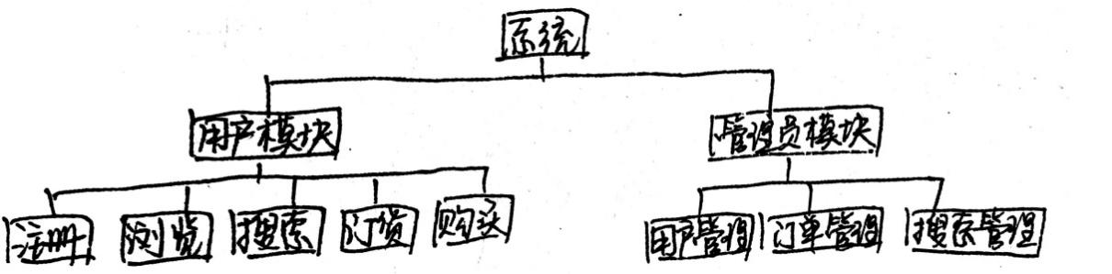

前端通过后台接口层提供的接口与后台进行数据交互(AES加密)，后台接收前端的请求后，在逻辑层进行处理，数据处理层与数据库进行交互处理后，数据通过接口层返回给前端，前端解析后显示给用户。前端后台主要任务如下图所示：

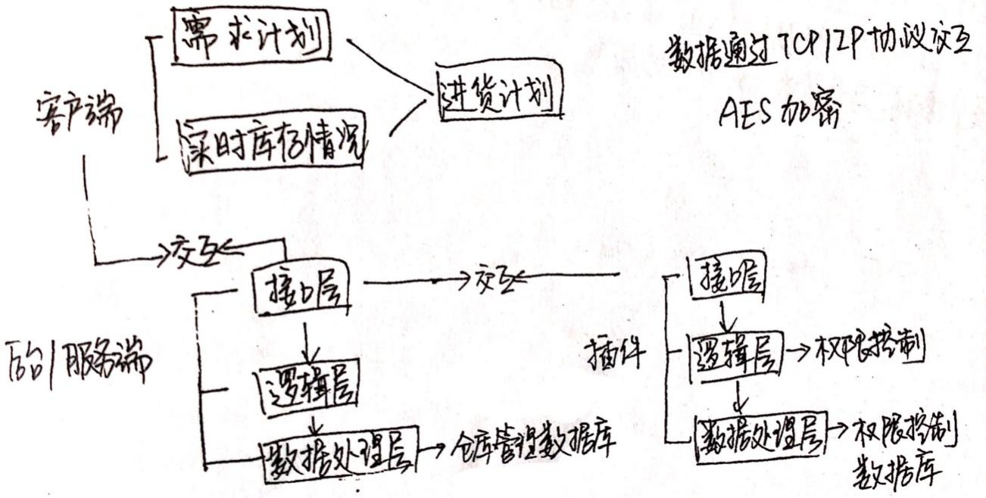

**五、单选题**

1. 物料需求计划系统哪个输入因素详细说明了公司计划生产产品的具体品种和数量和时间_______

A．库存记录文件

B. 物料清单

C．主生产计划

D．生产能力计划

E．以上均不是

**答案** C

**解析** 无

2. 对于离散型制造企业，生产提前期构成要素中，占比重最大的是________

A．加工时间

B．设备转换时间

C．检验时间

D．等候加工时间

**答案** D

**解析** 无

3. 生产系统的生产能力，往往取决于_______-

A.瓶颈环节生产能力

B. A类设备生产能力

C.关键设备生产能力

D.装配过程能力

**答案** A

**解析** 无

4. 学习曲线理论的假设包括_______

A.一个人重复地加工某一产品时，完成该产品的单件加工时间将会减少

B.完成该产品的单件加工时间以加速度减少

C.完成该产品单件加工时间的减少存在规律

D. A和B

E. A和C

F. B和C

**答案** E

**解析** 无

5. 某产品流水生产，计划日产量为150件，两班生产，每班规定有12分钟停歇时间，计划废品率为5%，那么该产品生产的节拍的计算公式应为（）。

A.

B.

C.

D.

**答案** A

**解析** 无

6. 建设管理信息系统的正确策略是（ ）。

A."自上而下"地进行应用开发

B."自下而上"地进行规划

C."自下而上"地总体规划，"自下而上"地应用开发

D."自下而上"地进行应用开发

**答案** C

**解析** 无

7. 诺兰模型是（ ）。

A.有关信息系统发展规律的模型

B.用于设计新信息系统的逻辑模型

C.开发系统的网络计划模型

D.一种优化模型

**答案** A

**解析** 无

8. 以下关于面向对象方法的叙述中，正确的是（ ）

A.问题空间与解决问题的方法空间不一致

B.继承是组装结构的重要特性

C.类是对象的抽象

D.数据和功能相割裂

**答案** C

**解析** 无

9. 关于数据流程图，以下不正确的叙述是（ ）。

A.数据流程图描述了系统各部分之间的数据联系与处理功能

B.数据流程图适于全面、直观、宏观地描述系统的信息流程

C.数据流程图反映了数据流向、数据加工和逻辑意义上的数据存储

D.数据流程图反映了系统各部分之间相互联系的判断与控制条件

**答案** D

**解析** 无

10. U/C 矩阵描述了什么关系（ ）？

A、部门与部门之间的关系

B、部门与报表之间的关系

C、企业过程与数据类之间的关系

D、多种数据类之间的关系

**答案** C

**解析** 无